Guía de usuario básica

Esta aplicación permite añadir contactos a una agenda, modificar los campos de un contacto ya añadido, borrar el contacto seleccionado, generar un documento pdf que exporta el contenido de la agenda y vaciar por completo la agenda borrando todos los contactos.

La pantalla de inicio en la siguiente imagen ya muestra cinco contactos que se añadieron con anterioridad para usar de ejemplo.
A la izquierda podemos ver la tabla con su contenido y a la derecha los botones.
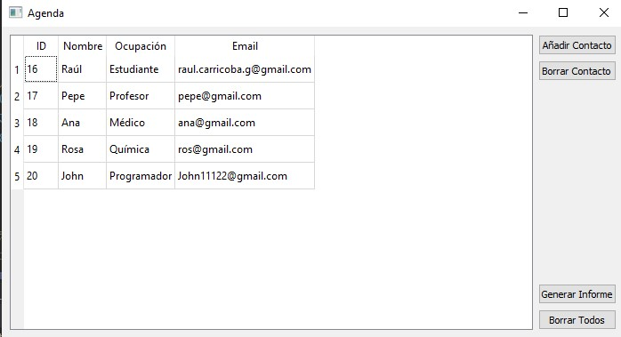
Para añadir un contacto haremos click en el botón “Añadir Contacto” en la parte superior derecha de la interfaz. Aparecerá una nueva ventanilla para rellenar los datos del nuevo contacto. Tras pulsar el botón “OK” se añadiría a la lista el nuevo contacto.
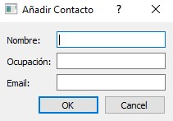

Si se quisiera modificar los datos de algún contacto ya introducido se pueden modificar directamente sobre la tabla haciendo click dentro de un campo.
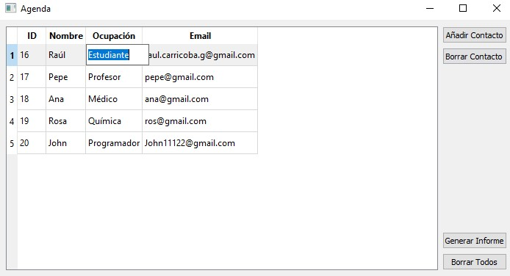
En este ejemplo modificamos la ocupación del contacto con ID 16.
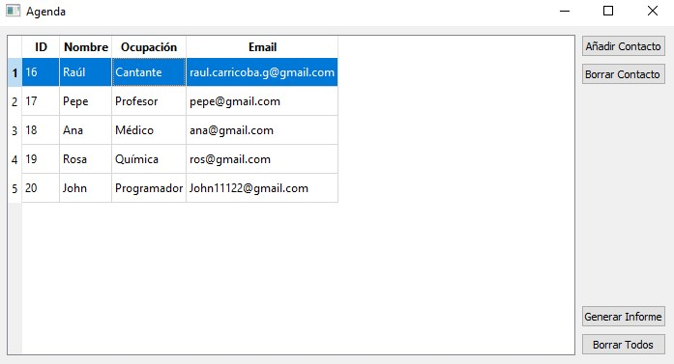

Si deseamos borrar un contacto en concreto podemos hacer click en el contacto a borrar y a continuación hacer click en el botón “Borrar Contacto” en la parte superior derecha de la interfaz. Aparecerá una nueva ventanilla para confirmar la acción. Tras pulsar el botón “OK” se borrará el contacto.
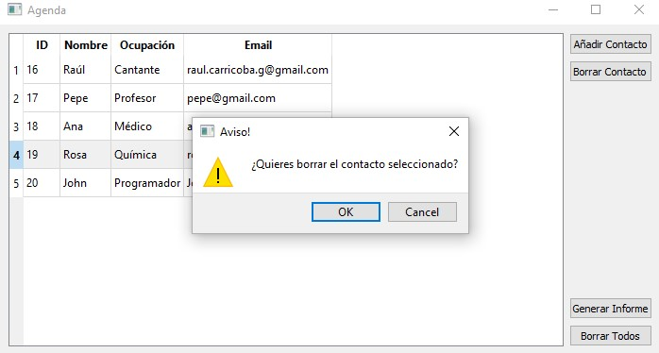
Y desaparecerá de la tabla.
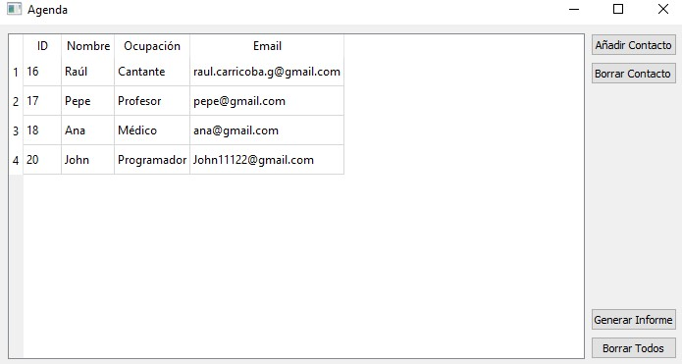

Otra funcionalidad de la aplicación es la de exportar los datos introducidos a un pdf mediante el botón “Generar Informe” situado en la parte inferior derecha de la interfaz. Tras hacer click en él, se generará un archivo en la ruta del programa dentro de la carpeta ”informes”. A continuación se muestra el pdf que se crearía con los datos de ejemplo.
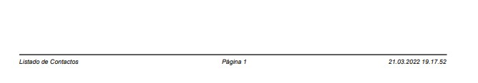
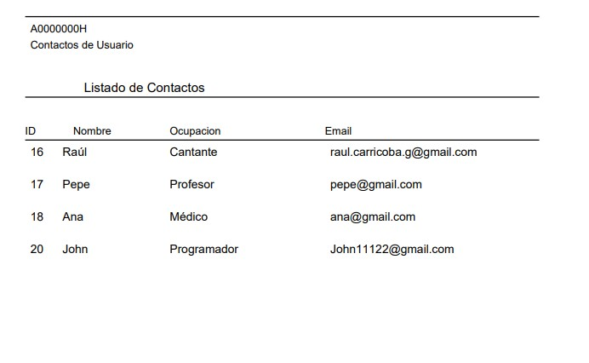
Este archivo pdf incluye todos los datos recogidos en la tabla y añade información adicional como la fecha de generación al pié del mismo.
Por último, en la parte inferior derecha de la interfaz se ubica el botón de “Borrar Todos”. Si hacemos click en él aparecerá una nueva ventanilla para confirmar la acción.
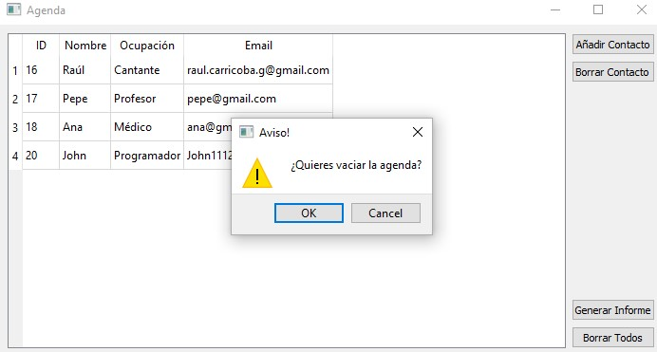

Tras pulsar el botón “OK” se borrarán todos los contactos de la agenda.
